实验四 组件通信
实验目的：
熟悉和掌握Android组件间通信的方式和技巧。
实验要求：
- 运行课本的示例程序，理解组件通信的方式和过程
运行课本的程序后，对组件的通信方式有些许的了解。对下面的实验垫了一下底。
2.设计一个主Activity和一个子Activity（Sub-Activity），使用主Activity上的按钮启动子Activity，并将子Activity的一些信息返回给主Activity，并显示在主Activity上。
可以自己设计界面和场景，也可以使用下面提供的内容：
主Activity界面上有一个“登录”按钮和一个用了显示信息的TextView，点击“登录”按钮后打开一个新的Activity，新Activity上面有输入用户名的控件，在用户关闭这个Activity后，将用户输入的用户名到主Activity，并显示在主Activity的TextView中。
下面是设计的界面，点击登录以后会转到新建的activity，在新activity输入用户名点击返回就会返回到父activity中，并在textview中显示出输入在子activity中的值
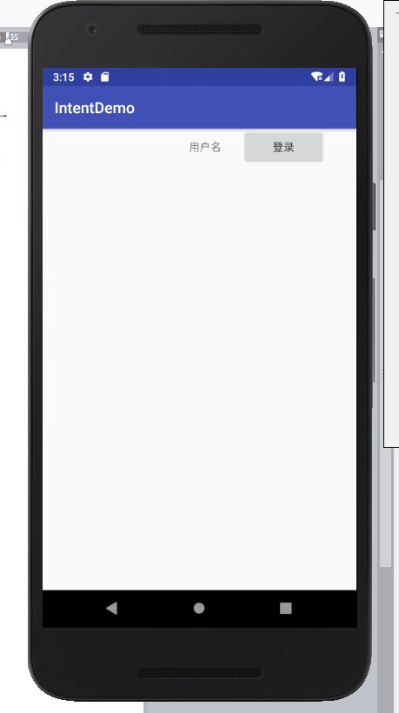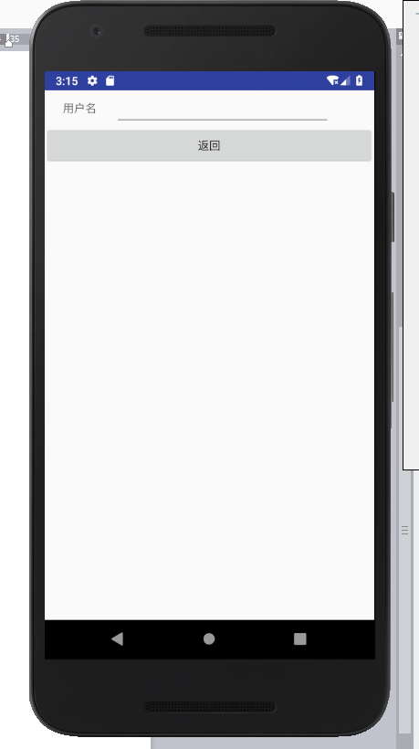

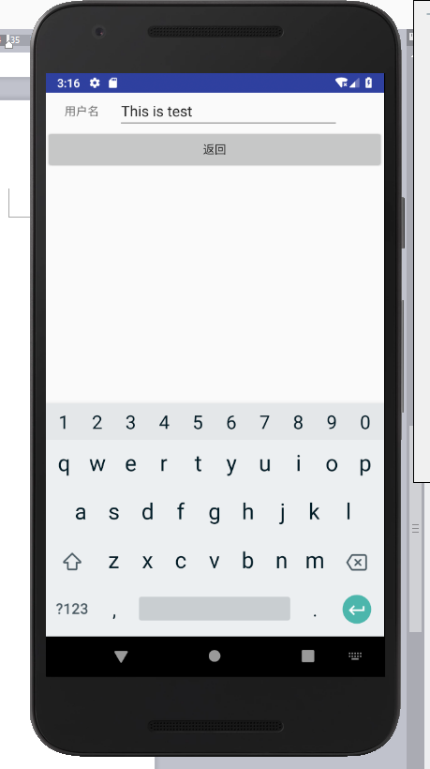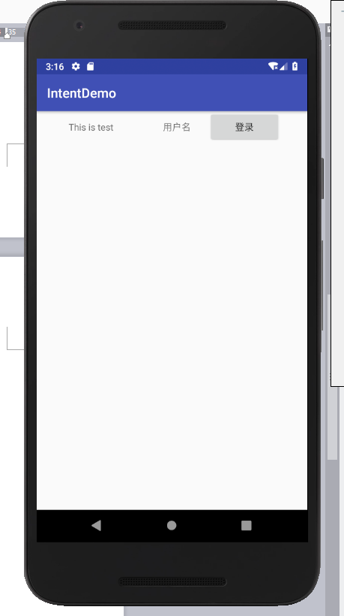
心得感悟：
代码是按照书上的代码进行修改以后得到的，但是程序一开始并不能正常运行，要在manifest中添加进入子activity才能点击新建出子activity，不然会报错。
但是一点击子activity中的按钮无法返回到父activity中，修改了
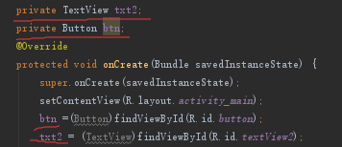
以前是在oncreate函数中实例化的的btn
Button btn =（Button）findViewbyID（R.id.button）这样，但是无法返回，修改之后可以正常，也不知道为什么。

